**SOW Samba Ababacar – SAGNA Chilay Georgette**

**Site Web sur les Monuments Historiques**

**Date de soumission : 19 Janvier 2025**

**Section 1 : Présentation du Template réalisé pour la page d'accueil**

***Description du Template***

1. Le Template de la page d'accueil a été conçu pour offrir une navigation claire et intuitive. Le design minimaliste met en valeur le contenu avec des images et une disposition épurée. Le menu de navigation en haut permet d’accéder aux différentes pages du site : Temple de Maya, Taj Mahal, Golden Gate Bridge, Colisée de Rome...

1. Les couleurs principales du site sont spécifiques pour chaque page, ce qui crée une atmosphère calme et professionnelle. La typographie choisie est Arial pour sa lisibilité, et un fond blanc est utilisé pour une meilleure clarté du texte.

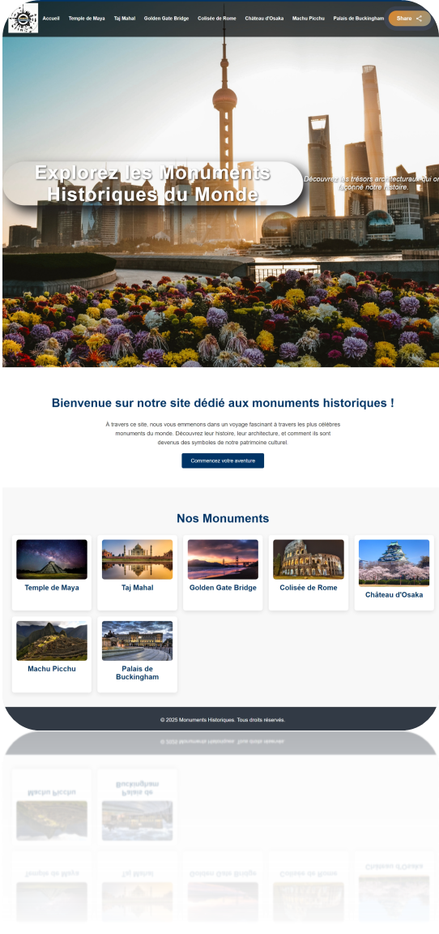

**Section 2: Présentation de la feuille de style**

|  |  |  |  |  |
| --- | --- | --- | --- | --- |
| **Section** | **Élément** | | **Propriétés** | |
| **Corps de la page** | | body | | font-family: 'Arial', sans-serif;, background-color: #f0f4f8;, color: #333;, height: 100%;, overflow-x: hidden;, margin: 0;, padding: 0; | |

|  |  |  |  |  |
| --- | --- | --- | --- | --- |
| **Barre de progression** | #progress-bar | | position: fixed;, top: 0;, left: 0;, width: 100%;, height: 5px;, background-color: #003366; | |
| **En-tête** | | header | | background-color: rgba(0, 0, 0, 0.7);, color: white;, padding: 1em;, text-align: center;, position: fixed;, width: 100%;, top: 0;, z-index: 10; |

|  |  |  |
| --- | --- | --- |
| **Navigation** | nav ul | list-style-type: none;, padding: 0;, margin: 0;, display: flex;, align-items: center; |
|  | nav ul li | margin: 0 15px; | |

|  |  |  |
| --- | --- | --- |
|  | nav ul li a | color: white;, text-decoration: none;, font-weight: bold; |
| **Main Title (Page d'accueil)** | #main-title | position: relative;, text-align: center;, background-image: url('wallpaper projet.jpg');, background-size: cover;, height: 100vh;, display: flex; |

|  |  |  |  |
| --- | --- | --- | --- |
|  | #main-title h1 | | font-size: 4em;, font-weight: bold;, letter-spacing: 2px;, text-shadow: 2px 2px 5px rgba(0, 0, 0, 0.7);, box-shadow: 21px 21px 41px #211e1e; |
|  | | #main-title p | font-size: 1.5em;, font-style: italic;, border-radius: 106px;, margin-top: 20px; |

|  |  |  |  |  |  |
| --- | --- | --- | --- | --- | --- |
| **À propos** | #about | | | padding: 4em 2em;, text-align: center;, background-color: #fff; | |
|  | | #about h2 | font-size: 2.5em;, color: #003366; | |

|  |  |  |  |
| --- | --- | --- | --- |
|  | #about p | font-size: 1.2em;, max-width: 800px;, margin: 0 auto;, line-height: 1.6;, margin-top: 20px; | |
|  | .cta-button | | background-color: #003366;, color: white;, padding: 15px 30px;, text-decoration: none;, border-radius: 5px;, font-size: 1.1em;, margin-top: 20px; | |

|  |  |  |  |  |
| --- | --- | --- | --- | --- |
|  | .cta-button:hover | | background-color: #b8860b; | |
| **Monuments** | | #monuments | | background-color: #f8f8f8;, padding: 3em 2em;, text-align: center; | |

|  |  |  |  |  |  |
| --- | --- | --- | --- | --- | --- |
|  | | #monuments h2 | | font-size: 2.5em;, color: #003366; | |
|  | .monuments-grid | | display: grid;, grid-template-columns: repeat(auto-fill, minmax(250px, 1fr));, gap: 20px;, margin-top: 30px; | |

|  |  |  |  |
| --- | --- | --- | --- |
|  | .monument-card | background-color: #fff;, padding: 15px;, border-radius: 8px;, box-shadow: 0 5px 15px rgba(0, 0, 0, 0.1);, text-align: center; | |
|  | .monument-card:hover | | transform: scale(1.05); | |

|  |  |  |  |
| --- | --- | --- | --- |
| **Pied de page** | footer | | background-color: #0f1a24d7;, color: white;, text-align: center;, padding: 1em 0; |
|  | footer p | font-size: 1.1em; | |

|  |  |  |  |  |
| --- | --- | --- | --- | --- |
| **Icônes sociales** | .social-icons | | display: flex;, justify-content: space-between;, gap: 12px; | |
|  | | .social-icon | | display: flex;, align-items: center;, justify-content: center;, width: 48px;, height: 48px;, border-radius: 50%;, background: #f0f0f0; | |

|  |  |  |  |
| --- | --- | --- | --- |
|  | .social-icon:hover | transform: translateY(-5px) scale(1.1);, box-shadow: 0 10px 20px rgba(0, 0, 0, 0.15); | |
| **Boutons et Effets** | .button-content | | display: flex;, align-items: center;, justify-content: center;, background: linear-gradient(135deg, #de872a, #949684);, box-shadow: 0 8px 15px rgba(0, 0, 0, 0.1); |

|  |  |  |
| --- | --- | --- |
|  | .button-content:hover | background: linear-gradient(145deg, #e4ce52, #f0f0f0);, box-shadow: 26px 26px 52px #9d9d9d;, transform: translateY(-4px) scale(1.03); |
| **Animations et Transitions** | @keyframes pulse | 0% { box-shadow: 0 0 0 0 rgba(110, 142, 251, 0.4); }, 70% { box-shadow: 0 0 0 20px rgba(110, 142, 251, 0); }, 100% { box-shadow: 0 0 0 0 rgba(110, 142, 251, 0); } |

|  |  |  |  |
| --- | --- | --- | --- |
|  | .button-content | animation: pulse 3s infinite; | |
| **Réduction du mouvement** | @media (prefers-reduced-motion: reduce) | | transition: none;, animation: none; | |

|  |  |  |  |
| --- | --- | --- | --- |
| **Mode sombre** | @media (prefers-color-scheme: dark) | | .tooltip-content { background: rgba(30, 30, 30, 0.9); color: white; }, .social-icon { background: #2a2a2a; }, .social-icon svg { fill: #e0e0e0; } |
| **Impression** | @media print | .tooltip-container { display: none; } | | |

|  |  |  |
| --- | --- | --- |
| **Accessibilité** | :focus | outline: none;, box-shadow: 0 0 0 3px rgba(110, 142, 251, 0.5); |

**Détails supplémentaires :**

* **Animations :**

* Animation de type *pulse* pour certains éléments, tels que les boutons, créant une lueur périodique.
* Un effet de "ripple" est appliqué au bouton lorsqu'il est cliqué.
* **Responsive Design :**

* Des ajustements sont faits pour les écrans de taille moyenne et petite (max-width: 768px et 480px), modifiant les tailles des éléments et la disposition en grille des monuments.
* **Support pour le mode sombre et réduit mouvement :**

* Le style s'adapte en fonction des préférences du système de l'utilisateur, en changeant les couleurs pour le mode sombre et en désactivant les animations pour les utilisateurs ayant des préférences de réduction de mouvement.

**Section 3: Lien vers le site web**

[**Monuments Historiques - Accueil**](https://samba05-hub.github.io/monumentdumonde/)

**Section 4: Screenshot de toutes les pages réalisées**

* **Pour Temple de Maya**

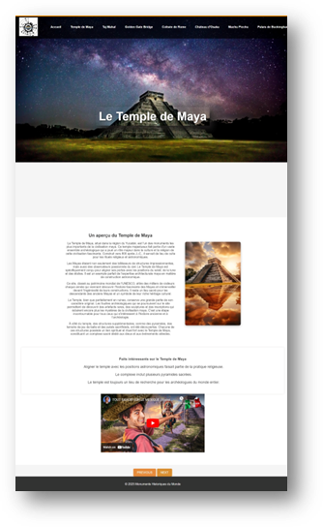

* **Pour Taj Mahal**

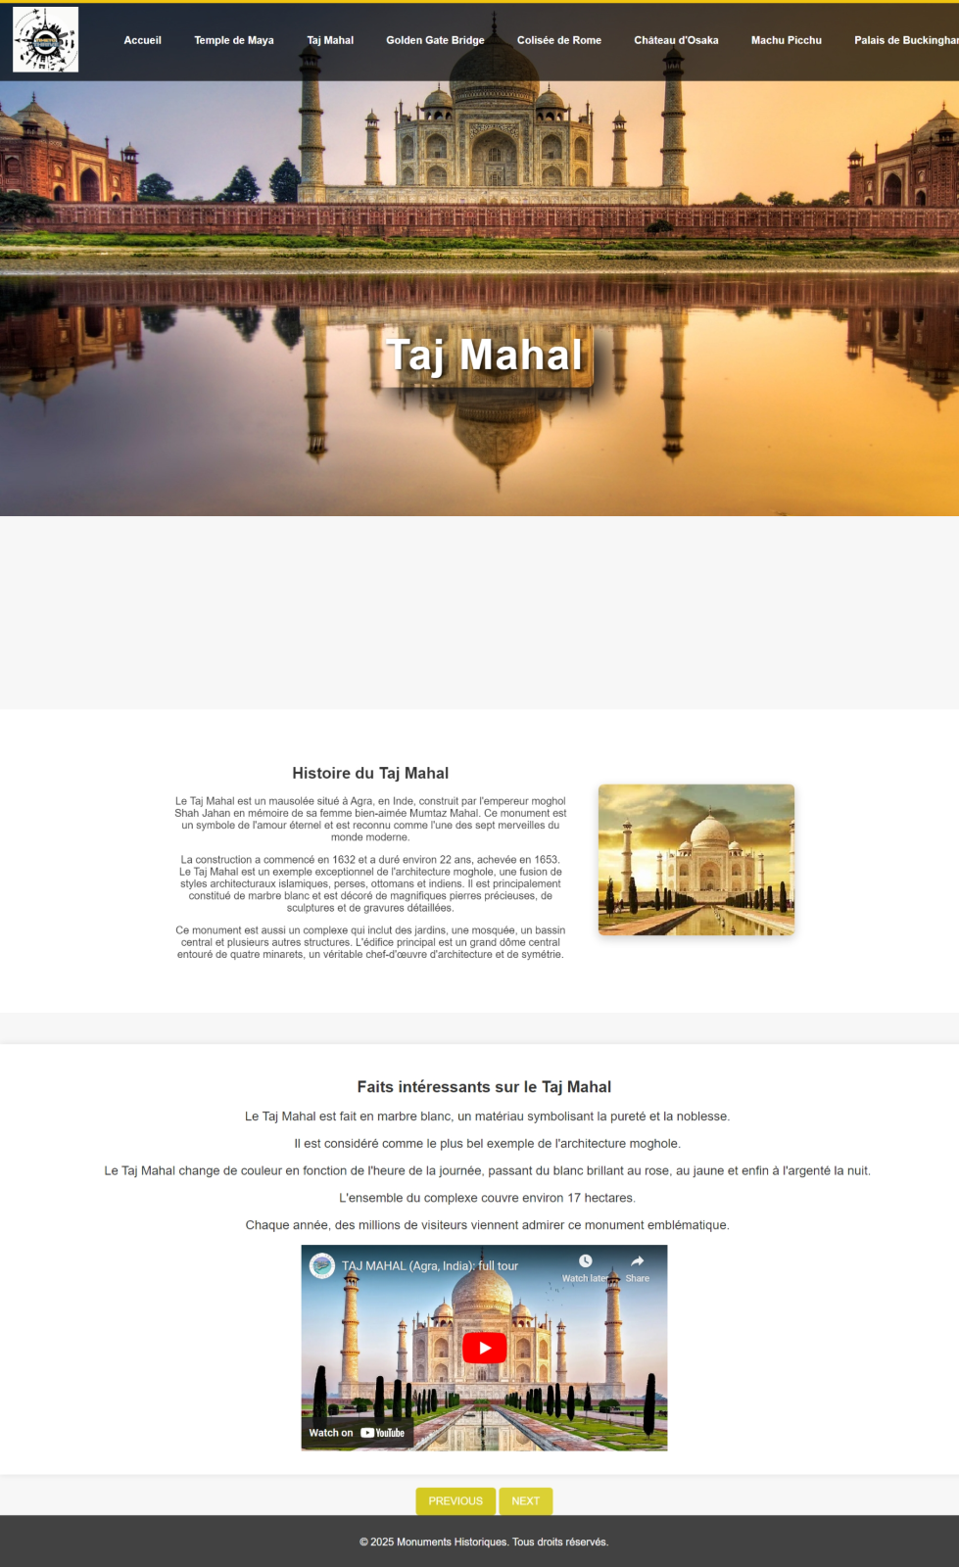

* **Pour le Golden Gate Bridge**

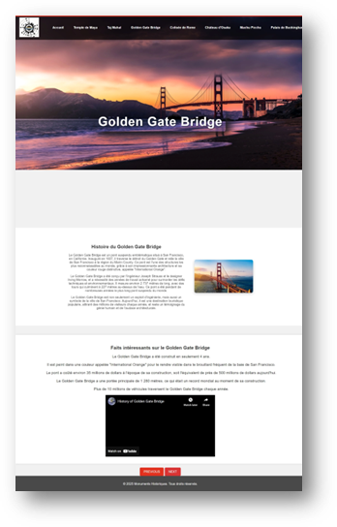

* **Pour le Colisée de Rome**

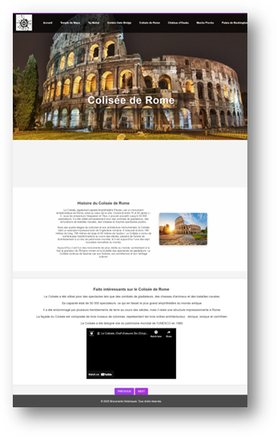

* **Pour le Chateau d’Osaka**

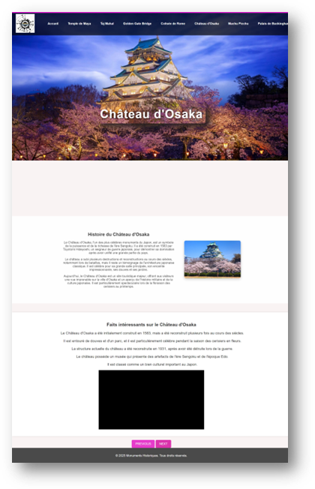

* **Pour le Machu Picchu**

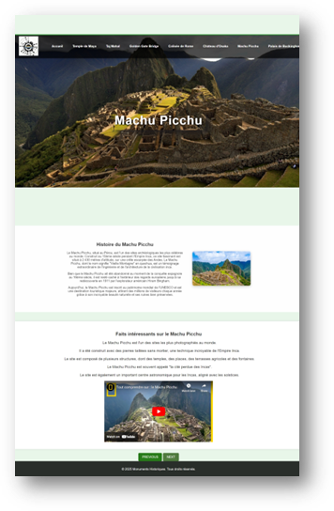

* **Pour le Palais de Buckingham**

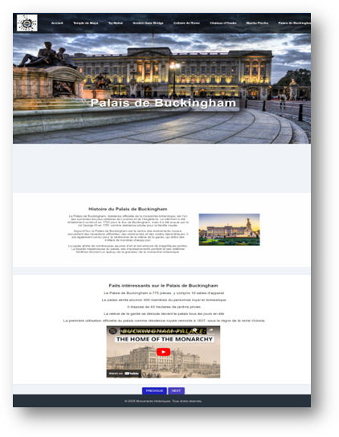

**En conclusion, ce projet a été une excellente opportunité de mettre en pratique mes compétences en HTML et CSS pour créer un site web interactif et fonctionnel. Le design a été pensé pour être simple, mais attrayant, et chaque page présente de manière claire et informative les monuments choisis. À l'avenir, il serait intéressant d'ajouter davantage de contenu multimédia, comme des animations ou des cartes interactives, pour enrichir l'expérience utilisateur.**